Cahier de collecte des besoins pour la création de site web

1. Identité de l’entreprise
- Nom de l’entreprise : EDENFROM ENGINEERING
- Activité principale :
EDENFROM ENGINEERING exerce dans le domaine de l’ingénierie et des services techniques liés au secteur du génie civil et industriel. Ses principales activités comprennent :
• Études et réalisation des projets de génie civil (bâtiments, ouvrages d’art, infrastructures) ;
• Calculs structuraux et modélisation numérique (béton armé, structures métalliques, structures bois, matériaux innovants) ;
• Suivi et contrôle des travaux sur les chantiers ;
• Conseil et expertise technique en ingénierie civile ;
• Gestion et planification de projets (méthodes PERT et GANTT, optimisation des délais et des coûts) ;
• Études d’impact environnemental et social (EIES), incluant l’analyse des effets des projets sur les communautés, l’environnement, et la proposition de mesures d’atténuation et de gestion durable ;
• Recherche et développement dans les matériaux de construction, notamment les bétons à haute performance et les composites renforcés de fibres ;
• Formation et assistance technique en génie civil, incluant le renforcement des capacités et l’accompagnement à l’utilisation des outils numériques de conception, de modélisation et de calcul tels que AutoCAD, Civil 3D, Revit, Robot Structural Analysis, CYPE, Prokon et ABAQUS.
- Date de création : 23/04/2026
- Mission de l’entreprise :
La mission d’EDENFROM ENGINEERING est de fournir des solutions d’ingénierie fiables, innovantes et durables, adaptées aux besoins des projets de construction modernes.
Nous nous engageons à :
- Concevoir des ouvrages sûrs, performants et économiquement optimisés
- Garantir la qualité et la durabilité des infrastructures réalisées
- Intégrer les principes du développement durable dans chaque projet
- Accompagner les acteurs publics et privés dans la réussite de leurs projets
- Promouvoir l’innovation et la recherche en ingénierie des matériaux et des structures
- Vision :
Devenir un acteur de référence en ingénierie civile en Afrique et à l’international, reconnu pour l’excellence technique, l’innovation scientifique et son engagement en faveur du développement durable des infrastructures.
- Valeurs :
EDENFROM ENGINEERING repose sur des valeurs fortes qui guident chacune de ses actions :
- Excellence : recherche constante de la qualité technique et professionnelle
- Innovation : intégration des nouvelles technologies et des approches scientifiques avancées
- Intégrité : transparence, éthique et responsabilité dans toutes nos interventions
- Durabilité : conception de solutions respectueuses de l’environnement et des générations futures
- Engagement : implication totale dans la réussite des projets confiés
- Collaboration : travail en synergie avec les partenaires, clients et institutions
- Devise :
Concevoir. Construire. Pérenniser.

2. Services proposés
- Liste complète des services :
EDENFROM ENGINEERING propose une gamme complète de services en ingénierie civile couvrant la conception, l’analyse, la gestion et l’accompagnement technique des projets :
- Études et conception de projets de génie civil
- Calculs et modélisation structurelle
- Suivi et contrôle des travaux de chantier
- Conseil et expertise en ingénierie civile
- Gestion et planification de projets
- Études d’impact environnemental et social (EIES)
- Recherche et développement en matériaux de construction
- Formation et assistance technique en génie civil
- Description détaillée de chaque service :
1. Études et conception de projets de génie civil
Nous réalisons les études techniques complètes des projets de construction, incluant la conception architecturale, structurelle et fonctionnelle des ouvrages tels que bâtiments, infrastructures routières et ouvrages d’art. Chaque projet est conçu selon les normes techniques et les exigences de durabilité.

2. Calculs et modélisation structurelle
Nous effectuons des analyses avancées des structures en béton armé, acier, bois et matériaux composites. Grâce à des outils numériques de pointe (AutoCAD, Revit, Robot Structural Analysis, ABAQUS), nous garantissons la sécurité, la stabilité et l’optimisation des structures.

3. Suivi et contrôle des travaux de chantier
Nous assurons le contrôle qualité des travaux sur site, la conformité aux plans d’exécution, le respect des normes techniques et la gestion des délais. Ce service garantit la bonne exécution des projets jusqu’à leur livraison.

4. Conseil et expertise en ingénierie civile
Nous fournissons des avis techniques, des diagnostics structurels et des solutions d’optimisation pour les projets en phase de conception, de construction ou de réhabilitation.

5. Gestion et planification de projets
Nous assurons la planification et le pilotage des projets à l’aide des méthodes PERT et GANTT. Ce service permet d’optimiser les coûts, les délais et les ressources tout en améliorant la performance globale du projet.

6. Études d’impact environnemental et social (EIES)
Nous analysons les impacts des projets sur l’environnement et les communautés locales. Nous proposons des mesures d’atténuation et des stratégies de gestion durable conformes aux exigences réglementaires et aux objectifs de développement durable.

7. Recherche et développement en matériaux de construction
Nous menons des travaux de recherche sur les bétons à haute performance, les fibres naturelles, artificielles et synthétiques et les matériaux composites innovants afin d’améliorer la durabilité et la résistance des structures.

8. Formation et assistance technique en génie civil
Nous proposons des formations professionnelles et un accompagnement technique dans l’utilisation des logiciels de conception et de simulation (AutoCAD, Civil 3D, Revit, Robot Structural Analysis, CYPE, Prokon, ABAQUS), ainsi que le renforcement des capacités des ingénieurs et techniciens.
- Domaines de spécialisation :
EDENFROM ENGINEERING intervient dans plusieurs domaines stratégiques du génie civil :
- Bâtiments résidentiels, industriels et tertiaires
- Infrastructures routières et ouvrages d’art (ponts, dalots, routes)
- Structures en béton armé, acier et bois
- Matériaux innovants et composites renforcés de fibres
- Génie parasismique et structures résistantes aux charges extrêmes
- Ingénierie environnementale et développement durable
- Gestion de projets de construction et optimisation des coûts
- Numérisation et modélisation BIM des projets de construction

3. Projets / Réalisations
- Avez-vous déjà réalisé des projets ? Oui / Non
- Liste des projets :
- Description de chaque projet :
- Images disponibles :
- Localisation des projets :
- Références clients :

4. Équipe
- Souhaitez-vous présenter votre équipe ? Oui / Non
- Liste des membres :
- Postes occupés :
- Photos disponibles :

5. Informations de contact
- Numéro de téléphone :
- Adresse email :
- Adresse physique :
- Souhaitez-vous un formulaire de contact ? Oui / Non

6. Zone d’activité
- Pays d’intervention : Congo Brazzaville
- Activité locale ou internationale :
- Type de clients (public / privé) :

7. Design et inspiration
- Qu’aimez-vous sur le site de référence ?
- Couleurs préférées :
- Style souhaité (moderne, simple, professionnel, etc.) :
- Autres sites d’inspiration :

8. Fonctionnalités souhaitées
- Formulaire de contact :
- Blog / actualités :
- Téléchargement de documents :
- Espace administrateur :
- Autres fonctionnalités :

9. Contenus à fournir
- Logo :
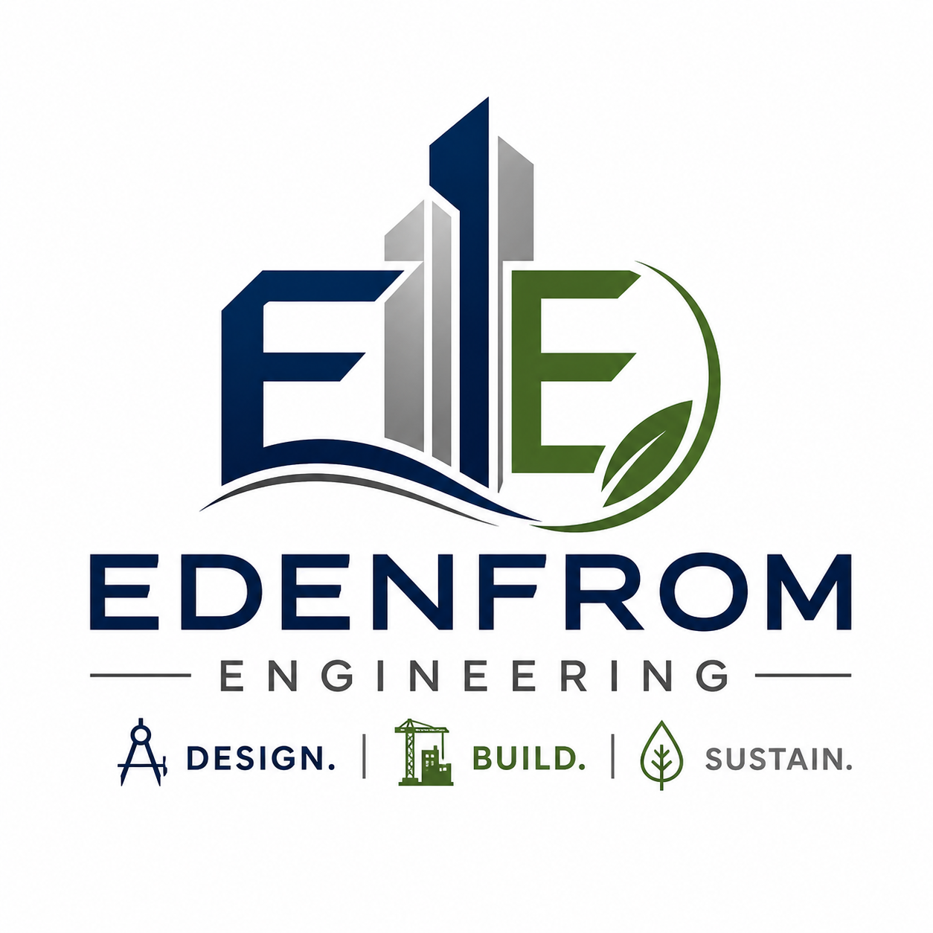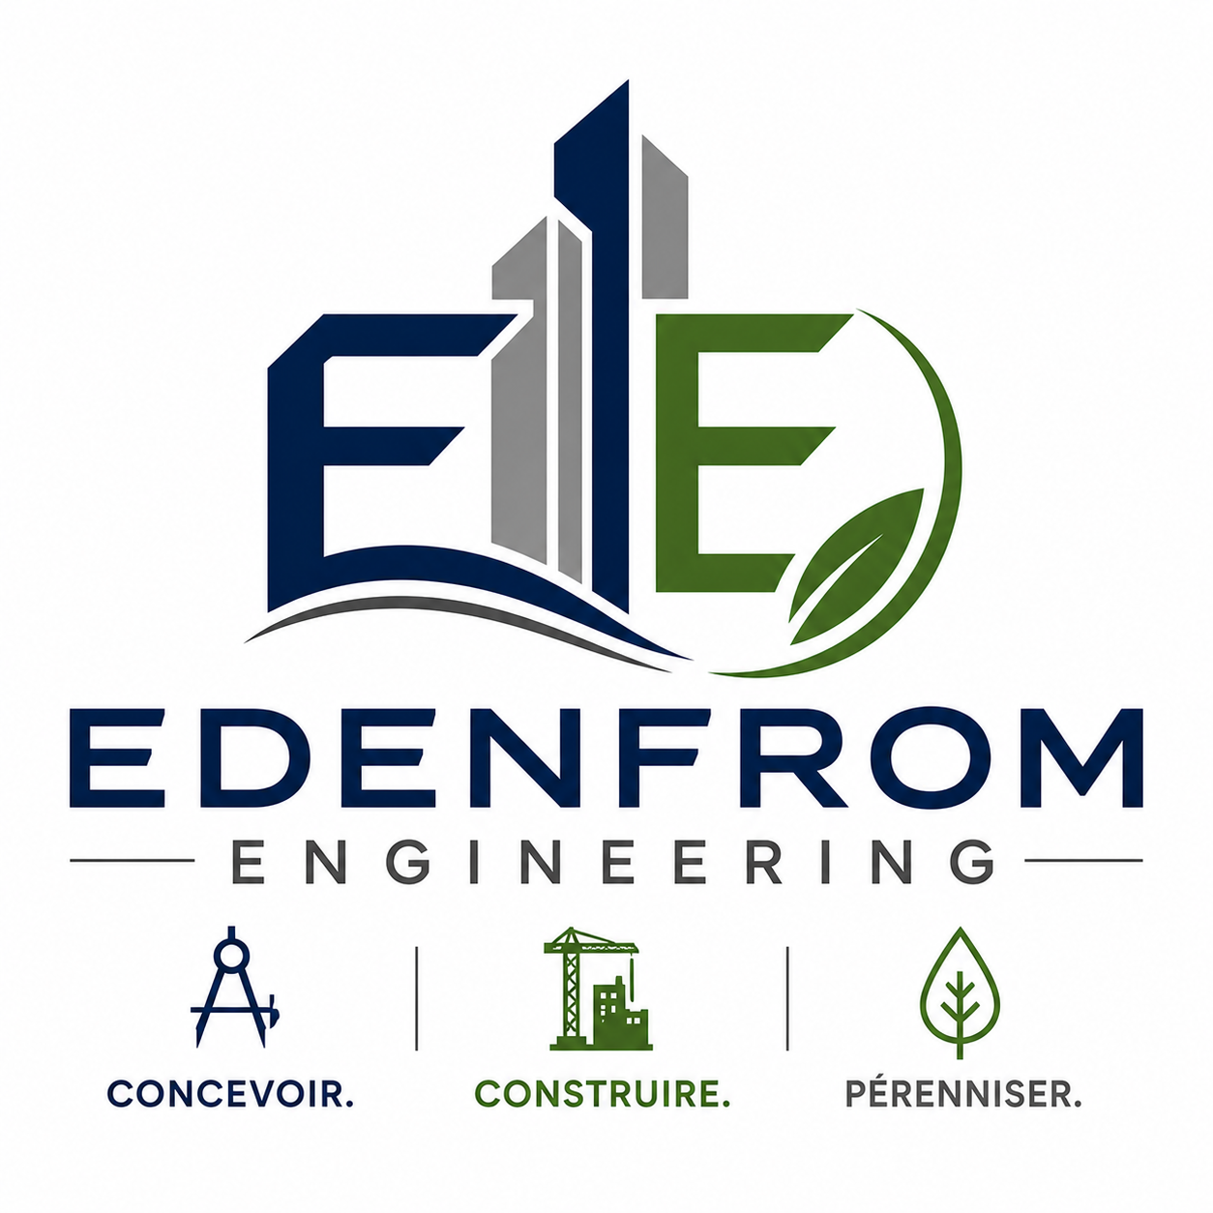
- Textes :
- Images :
- Documents (PDF, certifications, etc.) :

10. Budget et délai
- Budget prévu :
- Date souhaitée de livraison :

11. Objectif du site
- Quelle action souhaitez-vous que le visiteur effectue ?
(appel, demande de devis, prise de contact, etc.)

